Муниципальное дошкольное образовательное учреждение
«Суксунский детский сад Улыбка» корпус №1

Муниципальный этап Всероссийского
роботехнического форума дошкольных
образовательных организаций
«ИКаРёнок» сезона 2020 – 2021 года

Инженерная книга команды «LEGO-ВЫПЕКАЙКИ»
по творческому проекту «Человек труда»

Модель
Суксунская пекарня «Хлебное место»

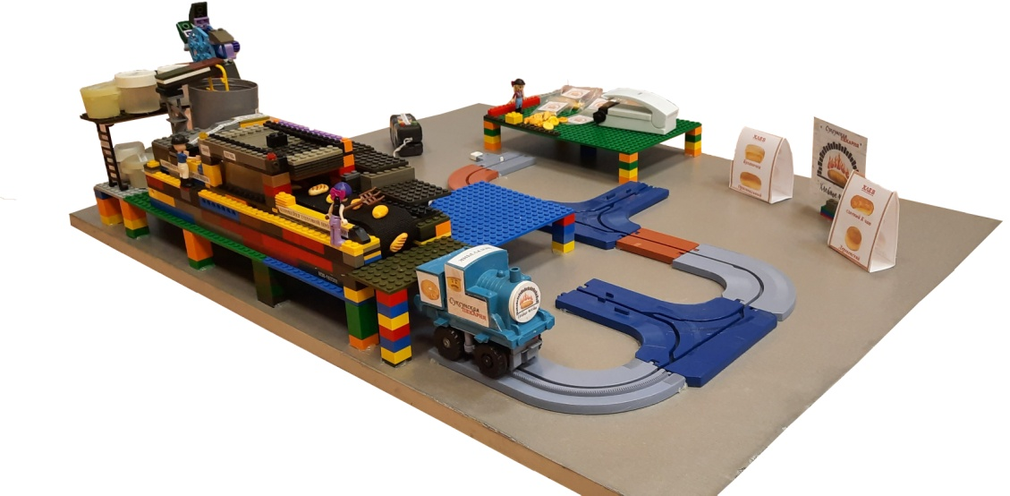

Авторы проекта: воспитанники подготовительной
группы «Земляничка» Третьякова Ирина
Шестакова Женя

Руководитель–
Швецова Ольга Александровна
- высшая квалификационная категория

п. Суксун
2021г

Содержание:
Визитка …………………………………………………..……………………………………………..3
1.Идея и общее содержание проекта…………………………………………………………………4
2.История вопроса и существующие способы решения…………………………………………….5
3.Описание процесса подготовки проекта …………………………………………………………..6
3.1 Комплексное исследование и решения на основе исследования……………………………….6
3.2 Взаимодействие с социальными партнёрами………………………………….........................................................................................10
4.Технологическая часть проекта……………………………………………………………………...........................................12
4.1 Инженерное решение, описание конструкций………………………………………………… 12
4.2 Программирование……………………………………………………………………………….18
5. Педагогическая значимость…………………………………………………………………….....18
5.1 Список литературы……………………………………………………………………………... 18
Приложение …………………………………………………………………………………………..20

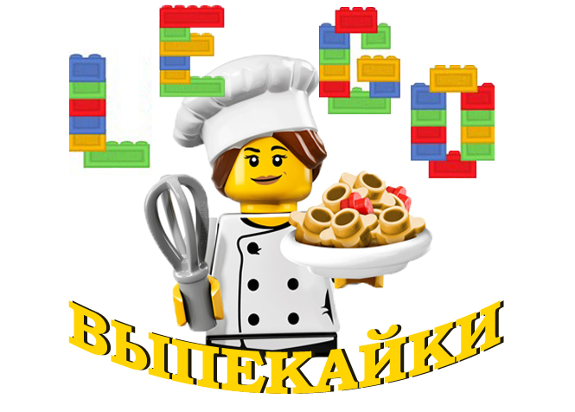
Визитка

Команда «Лего-выпекайки»

Девиз
Мы лего – выпекайти
На месте не скучайки.
Конструктор – лего мы возьмём
И пекарню соберём.

Участники: Третьякова Ирина – 6 лет
Шестакова Женя – 6 лет

Родители: Третьякова Татьяна Сергеевна
Третьяков Анатолий Анатольевич
Шестакова Юлия Сергеевна

Руководители: Швецова Ольга Александровна– воспитатель
высшей квалификационной категории.
Старший воспитатель: Третьякова Татьяна Сергеевна-
1 квалификационная категория

1.Идея и общее содержание проекта
В последнее время у детей дошкольного возраста возникает потребность
в ознакомлении с разнообразным миром профессий. Дети в играхотображают уже приобретенные знания о представителях разныхпрофессий, выбирают себе роль, примеряют на себя костюмы. Следуя определеннымалгоритмам, проигрывание выбранной роли всё это помогает ребятам не только обогатить игровой опыт, но и поддержать интерес к выбору будущей профессии.
У нас в группе проходила тематическая неделя «Труд взрослых. Профессии». Одна из форм работы стала экскурсия на пищевой блок детского сада, где дети наблюдали за трудом повара. Больше всего детей удивили большие размеры плит, посуды и другого оборудования. Дети увидели, как повар Татьяна Николаевна замешивала тесто, потом пекла булочки на весь детский сад. Как много надо было теста, да ещё каждому кусочку теста придать форму и испечь в большой духовке. Показала, где хранятся продукты. После экскурсии у детей посыпались вопросы: где ещё можно увидеть большое оборудование при выпечке, посуду при изготовлении пищи? Где ещё трудятся люди, чтобы накормить других людей? Как называются их профессии? Как облегчить их нелёгкий труд? И, тут одна воспитанница назвала свою маму, которая трудиться на хлебопекарне. Была поставлена задача, решить эту проблему: «Как можно больше узнать о хлебе. Как выпекают хлеб в нашем посёлке, люди каких профессий работают на хлебопекарне, какое оборудование используется при работе, как можно облегчить труд пекарей?».
Так зародилась идея создать свою пекарню из лего-конструктора, т.е модель «Суксунской хлебопекарни», а значит, создать проект. Для того, чтобы создать проект, нужны источники информации: занятия, беседы, экскурсии, телевидение, интернет, родители, книги. А ещё чтобы дети смогли воплотить в жизнь свою идею, став строителями, архитекторами, творцами нам понадобиться LEGO – конструктор. И разный дополнительный материал.
В образовательной деятельности детского сада робототехника приобрела большую значимость и актуальность в современном мире. Изучаяробототехнику, дети знакомятся с законами реального мира, учатся применять теоретические знания на практике, развивают наблюдательность, мышление, креативность и сообразительность. Применение новой формы игры способствует всестороннему развитию в соответствии с ФГОС. И эта тема весьма актуальна на сегодняшний день.
Цель проекта: Развитие технического творчества у детей средствами робототехники и создание модели хлебопекарни с помощью лего-конструктора.
Задачи проекта:
Обучающие:
-Способствовать формированию знаний об окружающем мире, о труде людей, связанных с производством хлеба.
-Расширить знания детей о современном технологическом процессе изготовления хлебобулочных изделий на хлебопекарне посёлка.
-Создать условия для развития конструктивных творческих способностей детей и обеспечить освоение основных приемов сборки конструктора.

Развивающие:
-Развивать у детей познавательную активность, любознательность, инженерное мышление, память, пространственные представления.
-Развивать навыки конструирования с помощью разных видов конструкторов.
-Способствовать формированию умения ставить техническую задачу, собирать и изучать нужную информацию, находить конкретное решение и осуществлять свой творческий замысел.
-Способствовать развитию интереса к созданию конечного продукта труда.
Воспитательные:
-Воспитывать у детей уважение к труду взрослых и результатам их деятельности.
-Способствовать формированию навыка сотрудничества в команде, в паре.
-Воспитывать желание использовать конструктивные навыки в самостоятельной деятельности.
Задачи для педагогов:
-Привлечь к взаимодействию при работе над проектом социальных партнёров посёлка: ООО «Королевство вкуса», МУК «Суксунский историко-краеведческий музей», МУК «Суксунская ЦБС».
-Организовать продуктивное взаимодействия с родителями детей, участвующих в проекте.
Разработчик проекта: Швецова Ольга Александровна– воспитатель подготовительной группы.
Участники: дети подготовительной к школе группы - 26, родители -26 семей, старший воспитатель – Третьякова Татьяна Сергеевна.
Вид проекта: краткосрочный
Тип проекта: познавательно – творческий.
Сроки реализации проекта: октябрь 2020г – декабрь2020г.

Новизна: заключается в том, что позволяет детям в форме познавательной деятельности раскрыть практическую целесообразность LEGO конструирования, развить необходимые в дальнейшей жизни приобретенные умения и навыки. Изготовление модели Суксунская пекарня «Хлебное место» с использованием LEGO – конструктора.
2.История
С древнейших времен выпечка хлеба на Руси считалась делом
ответственным и почетным. Пекари подразделялись на хлебников,
калачников, пирожников, пряничников, блинников и ситников, составляя
значительную часть городских ремесленников. Они выпекали ржаной и
пшеничный хлеб разных сортов, булочные изделия, пироги и пряники. Кроме
них хлеб готовили в каждом доме и выполняли эту работу обычно женщины. Хлебопечение было тяжелым ручным трудом. И лишь во второй
половине прошлого столетия были изобретены механизированные
тестомесильные машины, тесто делители и ставили в конвекционныепечи.
Мы с детьми провели своё исследование и узнали много интересного. Каким был первый хлеб?
У каждого продукта своя история возникновения. Хлеб прошел длинный, сложный путь, прежде чем обрести форму красивых буханок у нас на столе.
Наши предки в поисках пищи наткнулись на злаковые растения. Древние люди просто собирали зерна и ели их сырыми. Позднее они научились растирать зерна между камнями, в получившуюся массу, напоминающую муку вливали воду и варили. Можно сказать, что первым хлебом была питательная кашицеобразная масса из муки и воды. Люди поняли, что каша из поджаренных зерен вкуснее и стали делать ее гуще, и запекать. Получались первые пресные хлебные лепешки – с них и начинается мировая история хлебопечения.
Все это мы узнали из рассказов, бесед и презентаций, видеороликов которые подготовили воспитатели. Проводили опыты с мукой, с тестом, играли в различные дидактические игры.
Узнав много нового, дети в детском саду играли в сюжетно – ролевые игры «Пекарня», «Магазин продуктов», «Булочная», «Угощение», «Кулинария».
3.Описание процесса подготовки проекта.
3.1 Комплексное исследование и решения на основе исследования.
Наша команда провела исследование. Мы сравнили, как пекли хлеб в прошлом и в настоящем времени. Посмотрели иллюстрации и ролики в интернете, презентации. Воспитатель рассказывала, беседовала, показывала интересные книги, энциклопедии, презентации и видеоролики «Как пекут хлеб», «Как производиться хлеб», «История хлеба». Дети наблюдали, как машина под название ХЛЕБ привозит в детский сад продукцию с хлебопекарни. В Суксунской хлебопекарне пекут вкусный хлеб и разные хлебобулочные изделия (булочки, сушки, баранки, печенье, пироги, пряники, плюшки и т.д), которые развозят по близлежащим населённым пунктам, а также по Пермскому краю и Свердловской области. Они пользуется высоким спросом у населения.
В результате исследования мы выяснили, что хлебопечение – такое же искусство, как, к примеру, живопись, или скульптура. Хлеб человеку достается большим трудом.
В наше время замес теста и выпечка хлеба производится с использованием высокотехнологичного оборудования. Сегодня хлебопекарное дело по-прежнему требует от пекарей мастерства и трудолюбия.
Дети задавали много вопросов - им было интересно всё. С помощью родителей в группе была создана мини-библиотека научно-технической литературы, альбом с иллюстрациями о хлебе. Также родители помогли создать экскурсию на хлебопекарню. А что если попробовать создать свою хлебопекарню. Как облегчить труд пекарей? Мы собирали информацию. Рисовали, создавали эскизы машин. Стали пробовать создавать модели из различных видов конструкторов. В результатев нашем проекте мы решили создать макет хлебопекарни.
1этап – организационно – подготовительный
- Подбор методической литературы по теме проекта;
-Выявление проблемной ситуации в ближайшем окружении;
-Поиск способов, путей решения проблемы;
-подготовка схем для конструирования;
-подбор необходимого оборудования и пособий для практической работы детей;
-совместное с родителями планирование образовательной и творческой деятельности.
Работа с родителями в реализации проекта:
-Подготовка наборов LEGO – конструкторов;
-Беседы с родителями о подготовке детей к конкурсу «ИКаРёнок» сезона 2020-2021года муниципальный уровень;
-Разработка модели «Суксунская пекарня «Хлебное место» с использованием LEGO – конструктора;
-Участие во Всероссийском робототехническом Форуме дошкольных образовательных организаций «ИКаРёнок» сезона 2020 -2021года - муниципальный уровень.
2 этап – Основной – практический
Выполнение плана мероприятий:
-Совместная деятельность педагога и детей –
игровая деятельность, НОД, чтение познавательной, художественной литературы, экскурсии, наблюдения, опыты, экспериментирование, просмотр видеороликов;
-Изготовление построек из LEGO – конструктора по теме проекта, по замыслу, по схемам.
-Разработка дидактического материала, привлечение в работу проекта родителей детей, социум.
3 этап – Итоговый.
Представление проекта Суксунская пекарня «Хлебное место» педагогам детского сада, обмен опытом между дошкольниками;
Участие во Всероссийском робототехническом Форуме дошкольных образовательных организаций «ИКаРёнок» сезона 2020 -2021года - муниципальный уровень.
Методы и приёмы:
- Наглядный (рассматривание построек, работа по инструкции).
- Словесный (беседа, рассказ, инструктаж, объяснение).
- Репродуктивный (восприятие и усвоение готовой информации).
- Практический (сборка моделей).
- Частично-поисковый (выполнение вариативных заданий).
- Исследовательский метод.
- Игровой (использование сюжета игр для организации детской деятельности).
- Информационно – рецептивный (обследование LEGO - деталей, которое предполагает подключение различных анализаторов: зрительных и тактильных, для знакомства с формой, определения пространственных соотношений между ними).
- Метод стимулирования и мотивации деятельности (игровые эмоциональные ситуации, похвала, поощрение).
Формы работы с детьми:
Игра, НОД, экскурсия, беседы, наблюдения, экспериментальная деятельность.
Предполагаемый результат:
- У детей расширились знания об окружающем мире, о труде людей, связанных с производством хлеба, о современном технологическом процессе изготовления хлебобулочных изделий на хлебопекарне посёлка.
- Проявляют активность, любознательность.
- Дети овладели навыками технического конструирования и умением применять их в самостоятельной деятельности, проявляют активность, любознательность.
- У детей сформированы умения работать по предложенным инструкциям, собирать и изучать нужную информацию и осуществлять свой творческий замысел.
- У детей сформирован интерес к созданию конечного продукта труда.
- У детей сформированы навыки сотрудничества в команде, в паре.

План работы по реализации проекта
Вид деятельности | Цель | Сроки  реализации | Место проведения мероприятия, участники
Рассматривание иллюстраций, картинок «Что сначала, что потом» | Цель: Дать детям представление о посеве хлеба. Познакомить с орудиями труда, которые использовались в старину и используются сейчас для этой работы – сеялка. Закреплять знания детей об условиях необходимых для роста и развития растений (хлебного колоса) | Октябрь | Детский сад- группа «Земляничка» -19 детей
Беседа с детьми «Откуда хлеб пришёл на стол». | Цель: Уточнить и расширить представления детей о происхождении хлеба, рассказать, сколько людей трудится, чтобы хлеб пришел в дом. Воспитывать бережное отношение к хлебу. | Октябрь | Детский сад- группа «Земляничка» -20 детей
Дидактическая игра  «Назови профессию и действия» | Цель: закрепить знания детей о профессиях. | Октябрь | Детский сад- группа «Земляничка»- 22 ребенка
Беседа: «В какой сказке живет хлеб» | Цель: Вспомнить с детьми сказки, в которых упоминается хлеб или хлебобулочные изделия. | Октябрь | Детский сад- группа «Земляничка»- 20 детей
Чтение познавательной, художественной литературы о хлебе | Цель: Формировать интерес у детей и потребность в чтении детских книг о хлебе. | Октябрь-декабрь | Детский сад-  группа «Земляничка»
Беседа о хлебопекарне | Цель:продолжить формирование представлений о производстве хлеба, о людях, которые работают на хлебопекарне, о их нелегком труде. | Октябрь | Детский сад-группа  «Земляничка»  21 детей
Конструирование по схемам по LEGO | Цель: Воспитание у детей самостоятельности, организованности, умение работать в группе, паре. | Октябрь | Детский сад  группа  «Земляничка»
Тематический день «Хлеб всему голова», посвященный всемирному дню хлеба.  (16 октября) | Цель:Закреплять знания детей, что хлеб – ценнейший продукт питания, без которого не могут обходиться люди; как много труда надо затратить,чтобы получить хлеб. | Октябрь | Детский сад  группа  «Земляничка»-20 детей
Просматривание видеоролика «Как производиться хлеб» | Цель: познакомить с тем, как создается хлеб, расширить представление детей о труде взрослых на производстве, показывать результаты труда, учить бережно, относиться к тому, что сделано руками человека. | Ноябрь | Детский сад,  группа  «Земляничка»  20детей
Экскурсия на хлебопекарню ООО «Королевство вкуса» | Цель: познакомить детей с производством хлеба, хлебобулочных изделий, с готовой продукцией. Познакомить с оборудованием, которое необходимо на производстве. | Ноябрь | Хлебопекарня-  Детей -2,  родители – 3,  воспитатель группы-1 и старший воспитатель.
Встреча с библиотекарем: просмотр презентации «Хлеб- всему голова» | Цель: Сформировать у детей представление о ценности хлеба. Учить беречь хлеб, с уважением относится к людям его вырастившим. | Ноябрь | Библиотекарь И.С.Щербинина.  Детский сад-муз.зал, детей- 21
Экспериментирование «Опыт с мукой». | Цель – дать знания детям о свойствах муки. | Ноябрь | Детский сад,  группа  «Земляничка»  19детей
Встреча с инжинером-электриком. | Цель: Дать представление о профессии – инженер - электрик.Познакомить с атрибутами, необходимыми для профессии электрика, содержанием трудовой деятельности, показать важность данной профессии. Воспитывать любовь и уважение к труду взрослого данной профессии. | декабрь | Детский сад,  группа  «Земляничка»  8 детей
НОД рисование «Пекарня» | Цель: – закреплять умение отражать в рисунке свои впечатления. | декабрь | Детский сад,  группа  «Земляничка»  22 ребенка
Ручной труд  «Булочки, бараночки» (тестопластика) для с/р игр. | Цель: уточнить и закрепить знания детей о хлебобулочных изделиях, формировать умение передавать форму знакомых предметов, их пропорции, используя усвоенные раннее приёмы лепки. | декабрь | Детский сад  группа  «Земляничка»  20 детей
Просмотр видеоролика «Как пекут хлеб» | Цель: расширять кругозор детей. | декабрь | Детский сад  группа  «Земляничка»  Детей-21
Творческая мастерская  «Хлебобулочные изделия» со взрослыми и детьми  (хлебобулочные изделия из соленого теста для хлебопекарни) | Цель: использование соленого теста в совместном творчестве детей и родителей. | декабрь | Родители-2, дети-2, воспитатель
Встреча с работником музея– история выращивания хлеба в прошлом. Атрибуты для выпечки хлеба. | Цель: Рассказать о истории создания хлеба, выработать бережное отношение к главному достоянию человечества, воспитывать уважение к нашим предкам. Активизировать словарь детей: лопата печная, домовенок Кузя, зерно, хлеб пшеничный, ржаной. | декабрь | Директор музея Лялина О.С.  Дети – 21 ребёнка, воспитатель.

3.2. Взаимодействие с социальными партнёрами
В связи с тем, что мы решили создать модель хлебопекарни, воспитатель с родителями организовали экскурсию на хлебопекарню.
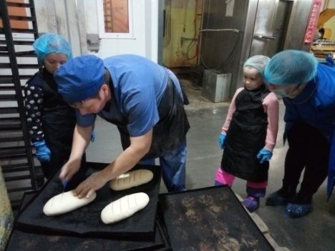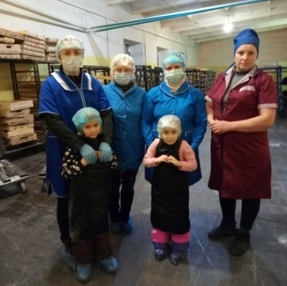
Там нас переодели в спецодежду, и мы прошли в цех, где хранится сырьё для изготовления различной выпечки – мука, масло, дрожжи, соль, сахар и другие продукты. Всё, что выпекают на пекарне, называется хлебобулочными изделиями. В следующем цеху нам рассказали, какое оборудование используют на предприятии: для вымешивания теста – тестомесы, для расстойки теста – расстоечные шкафы, для выпечки – печи. Особенно понравилось детямнаполнять выпеченные орешки (печенье) со сгущенкой. Процесс изготовления орешков производиться вручную. Печётся на специальном оборудовании – орешница. Затем печенье идет на расфасовку. Это делает специальная упаковочная машина. А как приятно было потрогать пышное, мягкое тесто в дёжах. Мы узнали, что это большие чаши для изготовления теста.На хлебопекарне не прекращается работа ни на минуту. Пекари работают и днем, и ночью.
Мы увидели и узнали, что в производстве хлеба участвуют люди многих специальностей: технолог, пекарь, кондитер, механик, оператор. Что результатом их труда является хлеб и хлебобулочные изделия для жителей нашего региона. Экскурсия помогла нам увидеть последовательность работы по выпечке хлеба и хлебобулочных изделий, познакомила с необходимыми трудовыми действиями людей разных специальностей.
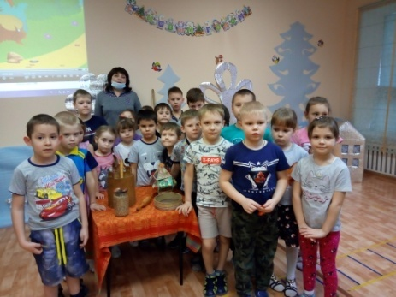
Заведующая Суксунского музея Лялина О.С. помогла нам окунуться в историю. Мы узнали, что раньше хозяйки пекли хлеб практически ежедневно. Тесто начинали замешивать на рассвете. Перед замесом муку просеивали через сито. Замешивали тесто в кадушке деревянной. Замесив, отправляли в печь. Печь использовали не только для приготовления пищи, но и для обогрева дома. Хлеб из печи доставали специальной деревянной лопатой.
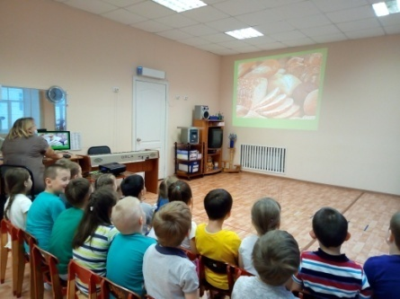
Встреча с библиотекарем Щербининой И.С. помогла нам проследить весь путь хлеба: от зёрнышка до хлебушка на нашем столе, увидетьразнообразие хлебобулочной продукции. Дети узнали о разнообразии профессий, сельскохозяйственнойтехники и её роли в трудовой деятельности. Ирина Сергеевна рассказала о пользе хлеба, о бережном отношении к нему. Показала, в каких книжках мы можем почитать о хлебе.
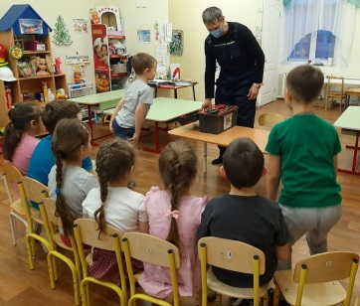
Энергия – важнейшая часть нашей жизни! Без нее не сможет работать, ни одна машина. У нас в группе была организована познавательная встреча с инженером – электриком Бронниковым А.Н. Александр Николаевич доступно объяснял ребятам, что такое ток, откуда он берётся, какие правила техники безопасности обязательно нужно соблюдать. Дети узнали о том, что электричество нельзя увидеть, это невидимый вид энергии. Электрический ток приводит в действие электрические приборы; чем-то похож на реку, только в реке течёт вода, а по проводам течёт электрический ток. Если провода вдруг повредились, может случиться много разных неприятностей: погаснет свет, не будут работать электроприборы.
Дети проявили живой интерес к различным профессиональным инструментам. Александр Николаевич продемонстрировал: отвёртки, которые нужны при ремонте осветительных приборов, проводки, выключатели, розетки; отвёртку-индикатор, показывающую наличие напряжения в сети, пассатижи, бокорезы, монтажный нож, изолента.
Энергия, электричество – это важнейшая часть нашей жизни.
Взаимодействие с семьей:
Ирина смогла побывать в роли пекаря. Дома вместе с бабушкой испекла пирожки.
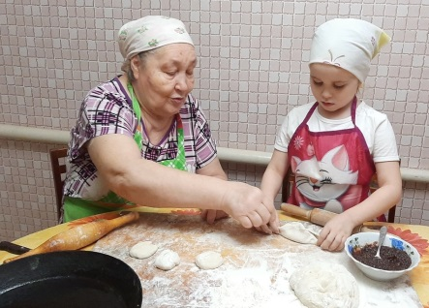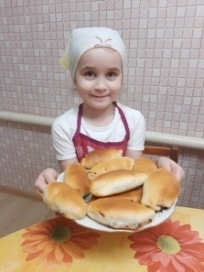
Родители помогали собирать информацию по проекту, оказали помощь в создание хлебопекарного производства.

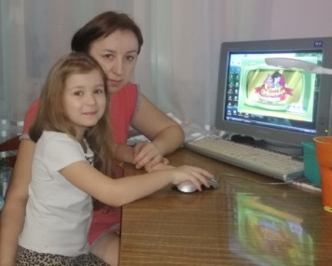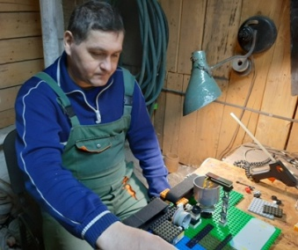
В рамках Х Рождественского благотворительного марафона «Подари Надежду» дети приняли участие в изготовлении печенья, где непосредственно смогли побывать в роли пекаря.
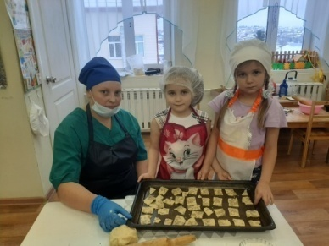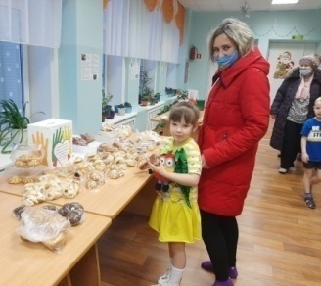

4.Технологическая часть проекта
После всех проведённых мероприятий мы приступили к обсуждению создания макета хлебопекарни. А что, если создать такую пекарню, где производство будет максимально автоматизировано? Это облегчит труд человека на производстве.
Вначале воспользовались интернет ресурсами. Затем пригласили родителей. Они помогли нам создать схему конструкции. Собирать механизм пробовали из разных видов конструкторов и для изготовления макета подобрали дополнительный материал.
Итак, мы решили автоматизировать пекарню. Ее мы оснащаем следующим оборудованием: складом, тестомесом, формовочно - раздаточный модуль, конвейером для сырой продукции, печью, и конвейером для готовой продукции, погрузчик, фасовочно-упаковочный стол.
Сначала мы придумали и нарисовали модель будущей конструкции. Вот, что получилось!
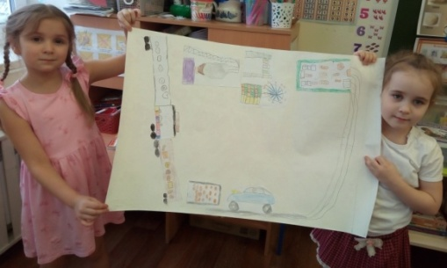
Нарисовали весь механизм производства хлебобулочных изделий.
Описание модулей модели:
4.1 Инженерное решение, описание конструкций и механизмов
Для проекта мы выбрали:
- Конструктор Lego СITY.
- Конструктор «Стройплощадка» BONDIBON.
- Моторы из 2-х машин на пульте управления.
- Дополнительные подручные материалы.
- Декорации.
Описание создания модели Суксунской пекарни «Хлебное место»
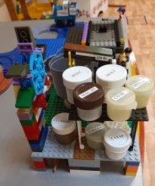 | Модуль 1. Склад продуктов  Оборудован стеллажом для хранения продуктов и механизмом подачи продуктов. Кладовщик выдает необходимые для теста продукты по механизму они поступают в тестомес  Модуль 2. Тестомес.  В тестомесе продукты перемешиваются и получается тесто. | 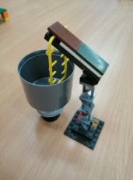
 | Модуль 3. Формовочно - раздаточный модуль.  Тесто делится на куски и им придается нужная форма.  Модуль 4. Конвейер для сырой продукции.  Сформированные булочки, батоны, хлеб медленно передвигаются по конвейеру, расстаиваются (увеличиваются в объеме) и отправляются в печь. | 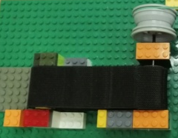
Модуль 5. Печь.
Здесь хлебобулочные изделия выпекаются при определенной температуре и времени
Модуль 6. Конвейер для готовой продукции.
Испеченные булочки двигаясь по конвейеру охлаждаются и попадают на лоток.
Модуль 7. Погрузчик.
Забирает с лотка готовую продукцию и перевозит ее на фасовочно - упаковочный стол.
Модуль 8. Упаковочный модуль.
Здесь фасовщики упаковывают поступившую к ним продукцию

Этапы сборки Суксунской пекарни «Хлебное место»
Модуль 1: СКЛАД ПРОДУКТОВ
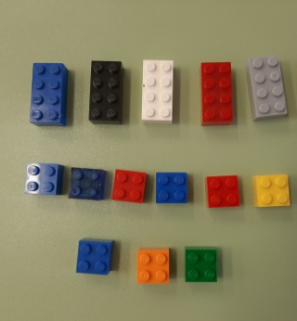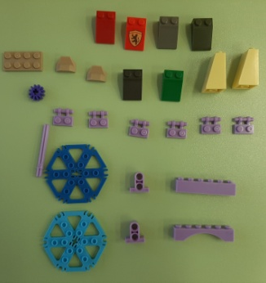 |  |  |  | - 5 кирпичиков 2*4;  - 9 кирпичиков 2*2;  - 1 зубчатое колесо;  - 2 кирпичика для перекрытия 2*2*2;  - 6 кирпичиков для перекрытия 2*3/25⁰  - 6 пластин 1*2 - 2 ступицы; - 1 ось;  - 2 двухмодульные балки с основанием;  - 1 пластина 2*4;  - 2 пластины 1*2;  - 2 кирпичика 1*6;
Транспортер для подачи продуктов в тестомес  Из кирпичиков 2*2 и 2*4 собираем основание для транспортера  Кирпичики 1*6 соединяем между собой пластинами 2*4 и 1*2  На пластину устанавливаем 2 кирпичика для перекрытия 2*2*2;  Сверху крепим 2-хмодульные балки с основанием  Ступицы одеваем на ось  С помощью шарниров присоединяем 6 пластин к ступицам  На пластины прикрепляем кирпичики для перекрытия  Ось соединяем с двухмодульными балками и фиксируем зубчатым колесом  Соединяем транспортер с основанием |  |  |  |  | 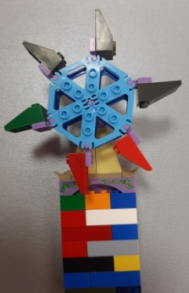
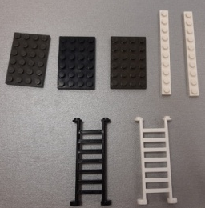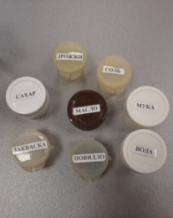 |  |  |  | Стеллаж для продуктов  - 3 пластинки 4*6;  - 2 пластинки 1*10;  - декоративные детали в виде лестницы  - баночки от гуаши используются как посуда для хранения продуктов
Декоративные детали (лестницы) соединяем между собой пластинами 1*10
Сверху крепим пластины 4*6
Модуль 2: ТЕСТОМЕС
- 1 пластина 6*6;  - 2 пластины 2*3;  - 1 пластина 2*6;  - 1 пластина 2*8;  - 2 заглушки 2*4;  - 4 угловых кирпичика;  - 1 шкив;  - 1 ступица шкива; |  |  | - 1 штатив;  - 1 шарнирный соединительный элемент;  - колпачок от спрей-краски;  - крепежный материал от мелких деталей LEGO. | 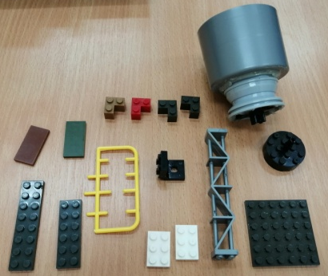
Дежа (чаша) тестомеса
Для чаши тестомеса нам понадобился подручный материал – колпачок от спрей-краски.
С помощью клея соединяем чашу тестомеса со шкивом, который одевается на ступицу
Миксер тестомеса
На пластину 6*6 по центру устанавливаем штатив
Для устойчивости штатива делаем рамку из угловых кирпичиков
На штатив крепим шарнирный соединительный элемент.
Из пластин собираем держатель для венчика.
Для венчика нам пригодился крепежный материал от мелких деталей LEGO
3 модуль: ФОРМОВОЧНО-РАЗДАТОЧНЫЙ
- 1 пластина 4*6.
- 2 кирпичика 1*4;
- 2 пластины 2*4;
- 1 пластина 2*12;
- 1 кирпичик 2*4;
- 1 кирпичик перекрытия 2*6
- 1 заглушка 2*4;
- 1 заглушка 2*2;
На пластину ставим кирпичики1*4
Сверху крепим 2 пластины 2*4
Далее соединяем с пластиной 2*12
На пластину 2*12 в ряд фиксируем кирпичик 2*4 и кирпичик перекрытия 2*6
Модуль 4: КОНВЕЙЕР СЫРОЙ ПРОДУКЦИИ
- 1 пластина 6*6;  - 1 пластина 6*8;  - 5 пластины 2*4;  - 1 пластина 2*6;  - 1 пластина 2*10;  - 3 пластины 2*12;  - 1 пластина 1*10;  - 6 пластин 1*2;  - 1 пластина 1*4;  - 2 пластины 2*3  - 3 пластины 2*3;  - 2 кирпичика 2*6;  - 1 кирпичик 1*2; | - 1 кирпичик 2*4;  - 3 кирпичика 1*4;  - 4 кирпичика 2*2;  - удвоенные кирпичики: 1*2, 2*2, 2*3;  - лента транспортерная (широкая резинка);  - ось;  - шкив;  - 4 колеса  - металлическая ось  - электромотор от машинки на пульте управления. |  |  | 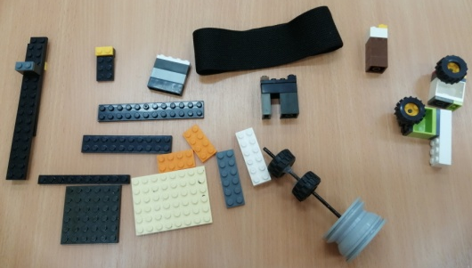
Собираем ведущий вал конвейера: на металлическую ось с помощь клея крепим 2 колеса и шкив
Ведомый вал транспортера
Собираем изкирпичиков, пластин 2*3,2*2,1*2,пластин 2*3 с колесом
 |  |  |  | Соединяем получившиеся конструкции между собой с помощью пластины 1*10 и пластин 2*2 и 2*3
Транспортерную ленту делаем из широкой резинки
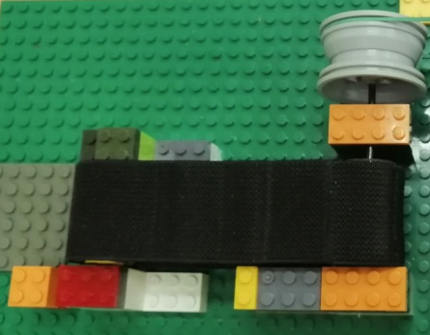 |  |  |  | Конвейер сырой продукции в сборе
Модуль 5 : ПЕЧЬ
- 3 пластины 2*6;  - 1 пластина 2*4;  - 1 пластина 2*3;  - 1 пластина 6*6;  - 1 пластина 1*2;  - 2 пластины 1*6;  - 1 пластина 2*10;  - 1 пластина 1*12;  - 4 кирпичика 1*1; |  | - 2 кирпичика 1*14;  - 2 кирпичика 1*6;  - 1 кирпичик 1*12;  - 1 кирпичик 1*2;  - 6 кирпичиков 2*2;  - 6 угловых кирпичиков 2*2;  - 1 шарнирная пластина 6*6;  - 2 пластиковых экрана;  - 2 светодиода красного цвета.
Подсветка в печи
Фиксируем светодиоды к пластине 2*10 и проводами соединяем с электромотором
 |  |  |  | Из кирпичиков 2*2 и угловых кирпичиков 2*2 собираем стенки печи
Приклеиваем оргстекло к стенкам печи с помощью клея |  |  |  | 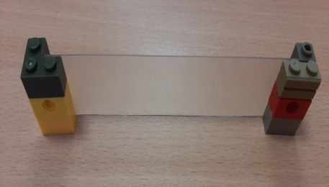
Из кирпичиков 1*12 и 1*2 делаем перекрытие
Точно так же собираем вторую стенку печи
Из пластин 2*6, 6*6, шарнирной пластины 6*6 и кирпичиков 1*14, 1*2 делаем верх печки.
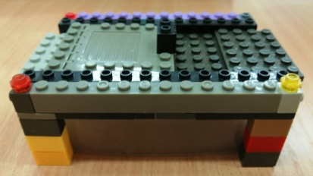 |  |  |  | Соединяем стенки печи с верхом.
Модуль 6: КОНВЕЙЕР ГОТОВОЙ ПРОДУКЦИИ
Конвейер для готовой продукции собирается аналогично конвейеру сырой продукции
Модуль 7: ПОГРУЗЧИК
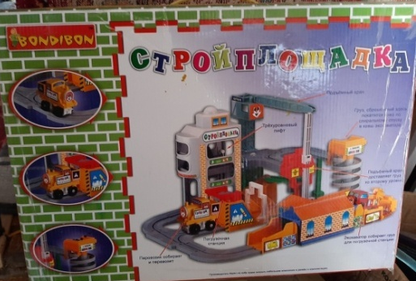
Погрузчик мы взяли из конструктора «Стройплощадка» торговой марки «BONDIBON»  Из элементов собираем дорогу |  |  |  | 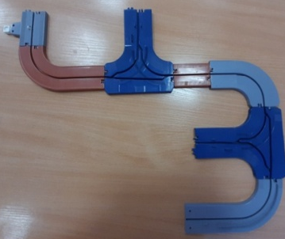
Модуль 8: ФАСОВОЧНО-УПАКОВОЧНЫЙ СТОЛ
Материалы для постройки:  - 1 пластина 20*30;  - 17 кирпичиков 2*2;  - 2 пластины 1*8;  - 1 пластина 1*2;  - 2 кирпичика 1*10;  - 1 кирпичик 1*12;  - 1 кирпичик 1*6;  - 1 кирпичик 1*4;  - 1 машинка для запайки пакетов. |  |  |  | 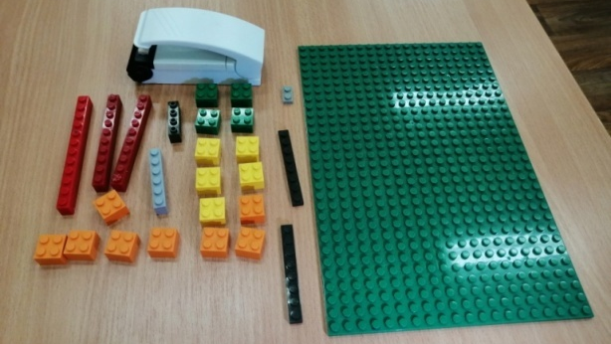
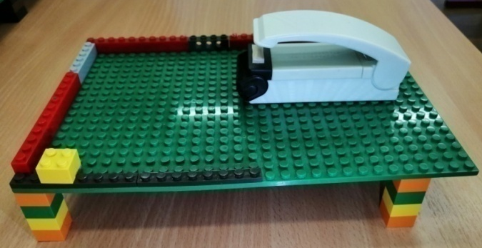 |  |  |  | Из кирпичиков 2*2 собираем 4 столбика (ножки для стола).  На них крепим пластину 20*30  Из узких кирпичиков и пластин делаем бортики (для удержания продукции на столе)  Дополняем постройку подручными материалами: машинкой для запайки пакетов и маленькими пакетами для фасовки

Монтаж модулей конструкций на платформу
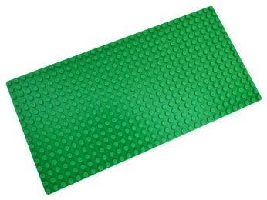  1. Основа под конструкцию | 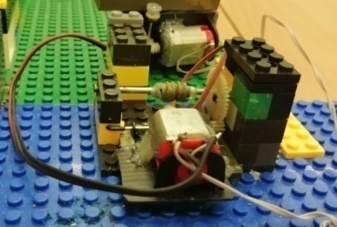  2. Монтаж силовых установок |  |  |  |  |  | 3. Установка конвейера сырой продукции
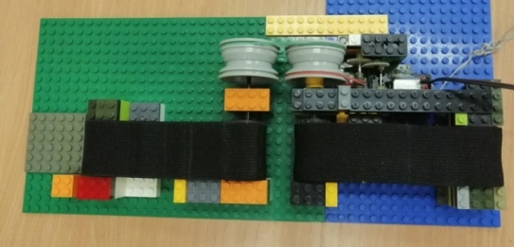  4. Установка конвейера готовой продукции |  |  | 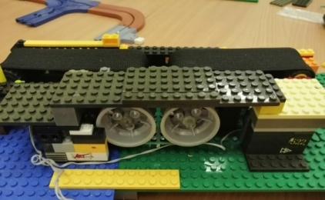  5. Делаем перекрытие на силовую установку |  |  | 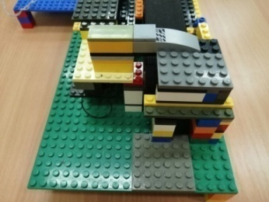  6. Установка формовочно-раздаточного модуля
7. Установка печи |  | 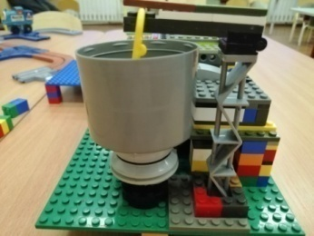  8. Установка тестомеса |  |  | 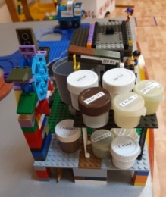  9. Установка склада сырья
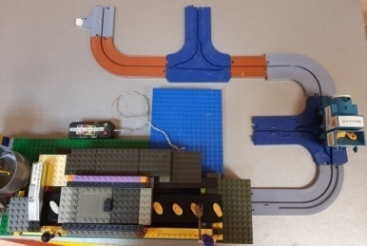  10. Монтаж транспортировочной дороги готовой продукции |  |  |  | 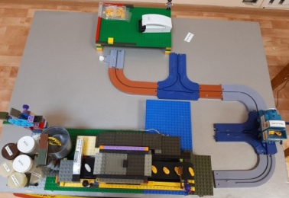  11. Установка фасовочно-упаковочного стола

4.2 Программирование
В качестве движущей силы в нашей конструкции применяется силовая редукторная установка, состоящая из электромотора, блока шестерен и ремённой передачи.

Работа конвейера готовой и сырой продукции
    - С пульта управления запускается мотор
    - Мотор приводит в действие шестерни червячной передачи
    - Шестерни червячной передачи вращают блок цилиндрических шестерен.
    - С шестерен через ведомый вал вращение переходит на ведущий шкив ременной передачи силовой установки
    - С ведущего шкива силовой установки вращение передается через ремень на ведомый шкив ведущего вала транспортера.
    - Конвейер начинает движение.
    - Конвейер сырой продукции приводится в движение через шкив и ременную передачу со шкива конвейера готовой продукции.
Работа тестомеса
- С пульта управления запускается мотор.
- Мотор приводит в действие шестерни червячной передачи.
- Шестерни вращают ведущий шкив ременной передачи силовой установки тестомеса.
- Далее через ремень вращение передается на ведомый шкив тестомеса.
- Тестомес начинает вращаться.
5. Педагогическая значимость
Проект можно использовать в образовательном процессе для изучения различных механических конструкций. Декорации и модели к проекту могут быть коллективной работой. Данный проект имеет практическую и методическую ценность – его можно создавать в любом ДОУ с использованием конструкторов различного вида.
Вывод:
В результате работы по проекту дети применили первый опыт инженерного мышления, изготовили модель Суксунская пекарня «Хлебное место».
В процессе работы над проектом дети подготовительной группы узнали о людях разных профессиях, которые вкладывают свой труд для того, чтобы у каждого на столе появился хлеб, о разнообразии хлебобулочных изделий. Расширили свой кругозор. Были систематизированы знания детей по технологическому процессу изготовления хлеба.
Научились работать в команде; создавать схемы своих идей; презентовать свой проект; делать сюжетные постройки из конструктора.
Наша модель считаем, значительно облегчит труд человека, т.к мы заменили тяжелый физический труд на механический .

5.1 Методическая литература:
1.Ишмакова М.С. «Конструирование в дошкольном образовании в условиях ФГОС» М.: Издательство Полиграф «Маска», 2013г.
2. Л.А.Парамонова «Теория и методика творческого конструирования в детском саду» Учебное пособие для студ. высш. пед. учеб. заведений.-М.: Издательский центр «Академия», 2002.
3.Куцакова Л. В. Конструирование и художественный труд в детском саду. М.: ТЦ Сфера, 2015г.
4.Хамцова Л. А. Начальное техническое моделирование. Сборник методических материалов. М.: Издательство «Перо», 2016г.
5. Фешина Е.В. Лего-конструирование в детском саду: пособие для педагогов / Е.В. Фешина.-М.: Сфера, 2011.
6.Шорыгина Т.А. Беседы о хлебе. Методические рекомендации. – М. : ТЦ Сфера, 2012
7.Интернет – ресурсы:
7.1.Видеоролик «Как пекут хлеб» https://youtu.be/K_gliDlNJ8M
7.2. Познавательный мультфильм «Как производиться хлеб»https://youtu.be/AM_f7nHPbe0

Приложение: Фотоотчёт по реализации проекта
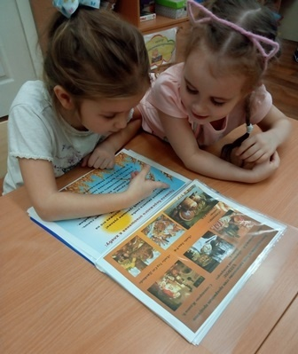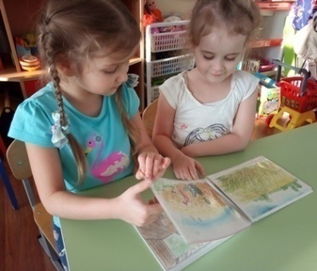  Рассматривание альбома «Хлеб всему голова»,  «Как появился хлеб на столе». | Художественная литература о хлебе.  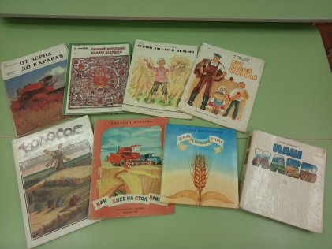
Беседа с детьми «Откуда хлеб пришёл на стол»  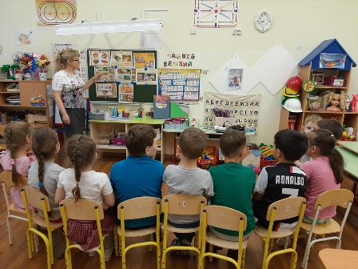 | Наблюдение за трудом повара на кухне детского сада.  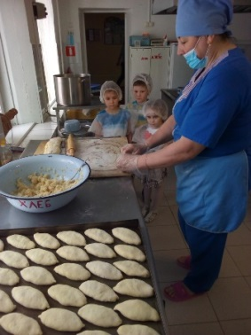
Сюжетно-ролевые игры «Булочная», «Магазин продуктов»  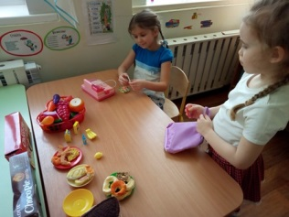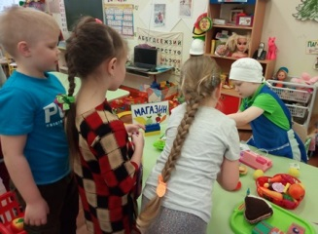 | Просмотр видеоролика «Как пекут хлеб»  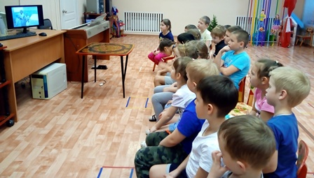
Экспериментальная деятельность  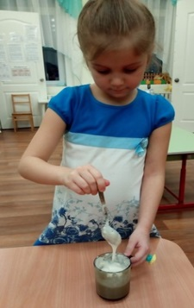 | Наблюдение за хлебовозкой  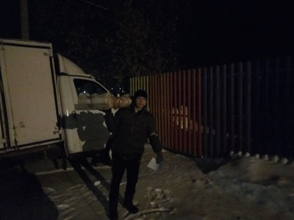
Встреча с инженером – электриком  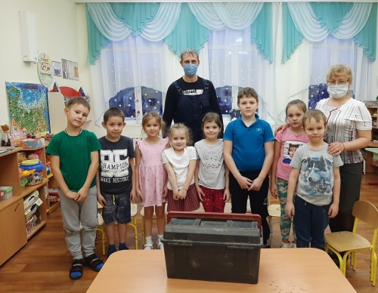 | Экскурсия на Суксунскую хлебопекарню  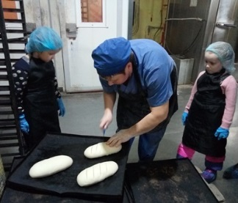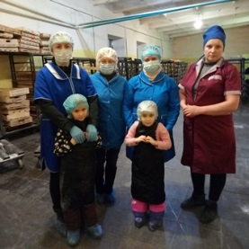
РИСОВАНИЕ «ТРУД ПЕКАРЯ»  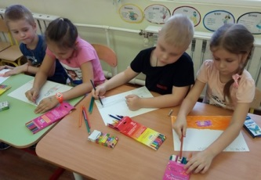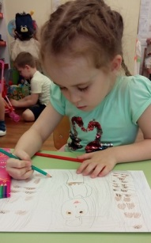 | Выставка рисунков  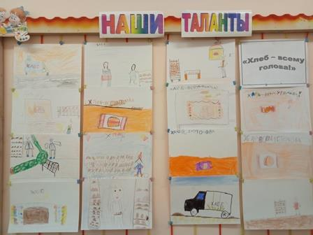
Просмотр мультфильма  «Как производиться хлеб»  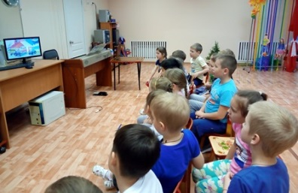 | Конструирование из изLEGO  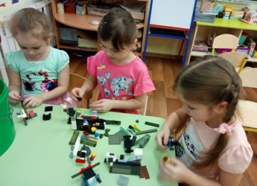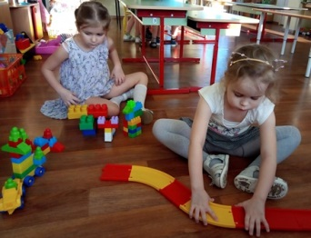
Конструирование хлебопекарни  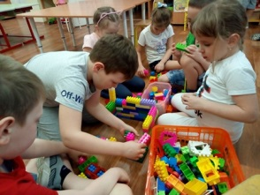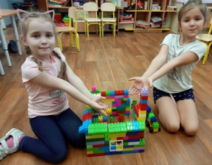 | Встреча с библиотекарем Щербининой И.С. (социум)  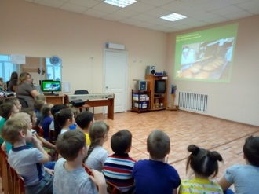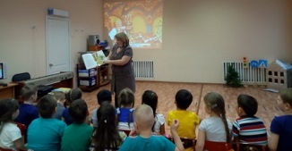
Работа с родителями по LEGO конструированию  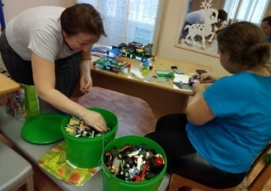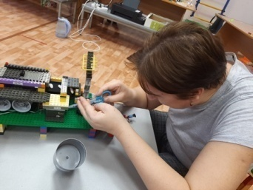 | Рисование эскиза модели пекарни  Готовый эскиз модели  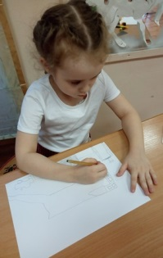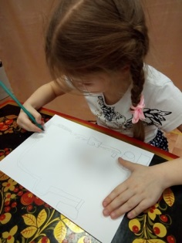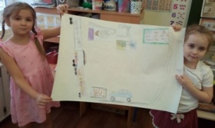
Дидактическая игра «Что сначала, что потом»,  Лото «Профессии».  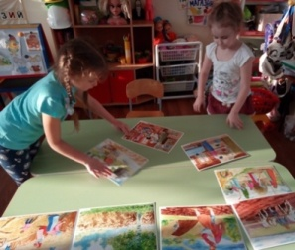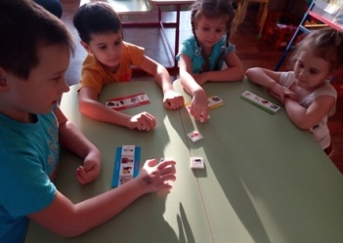 | Творческая мастерская - лепка хлебобулочных изделий из соленого теста.  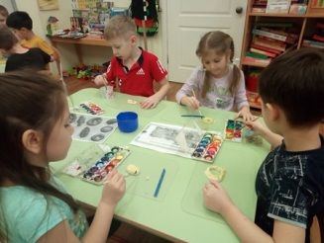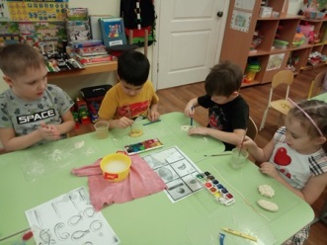
Подготовка к проекту совместно с родителями - лепка хлебобулочных изделий  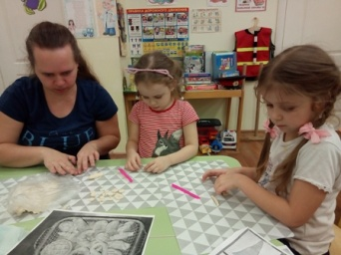 | Взаимодействие с социумом - встреча с директором музея Лялиной О.С.  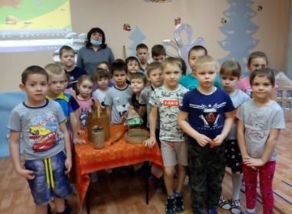
Мастер-класс изготовления печенья с пекарем.  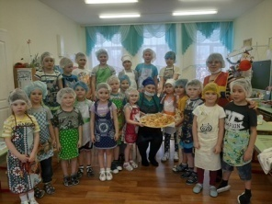 | Презентация модели Суксунской хлебопекарни»  